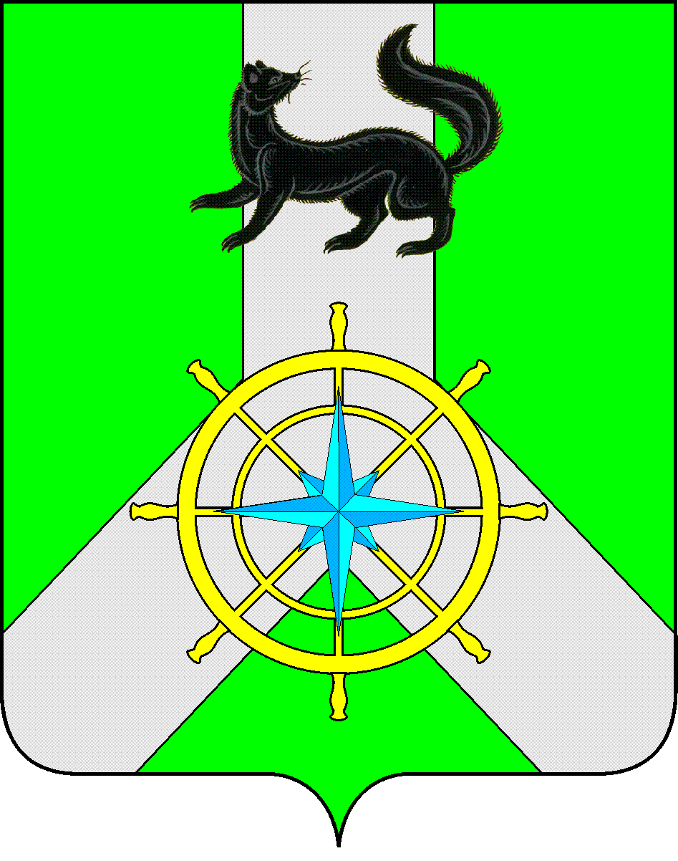
Р О С С И Й С К А Я Ф Е Д Е Р А Ц И Я

И Р К У Т С К А Я О Б Л А С Т Ь

К И Р Е Н С К И Й М У Н И Ц И П А Л Ь Н Ы Й Р А Й О Н

Д У М А

РЕШЕНИЕ № 249/6

28 июня 2017 г. г. Киренск

О передаче в безвозмездное пользование муниципального имущества филиалу по Киренскому району ФКУ УИИ ГУФСИН России по Иркутской области

Ознакомившись с обращением ФКУ УИИ ГУФСИН России по Иркутской области от 28.04.2017 года, заслушав информацию администрации Киренского муниципального района, руководствуясь Федеральным законом от 06.10.2003 №131-ФЗ «Об общих принципах организации местного самоуправления в Российской Федерации», Уставом МО Киренский район, Положением «О порядке управления и распоряжения имуществом, находящимся в муниципальной собственности муниципального образования Киренский район», утвержденным Решением Думы Киренского района от 28.12.2015г. № 135/6, Положением о порядке передачи муниципального имущества муниципального образования Киренский район в безвозмездное пользование, утвержденным Решением Думы Киренского района от 22.02.2017 года. № 219/6,

ДУМА РЕШИЛА:

- Передать филиалу по Киренскому району ФКУ УИИ ГУФСИН России по Иркутской области на праве безвозмездного пользования нежилое помещение, расположенное по адресу: Иркутская область, г.Киренск, ул.Ленрабочих, д. 32, кабинет № 3 (в соответствии с техническим паспортом), общей площадью 20,3 кв.м., находящееся в муниципальной собственности муниципального образования Киренский район, для размещения офиса сроком до 01 октября 2017 года.
- Рекомендовать руководству филиала по Киренскому району ФКУ УИИ ГУФСИН России по Иркутской области предоставить в Думу Киренского муниципального района информацию о деятельности филиала по Киренскому району ФКУ УИИ ГУФСИН России по Иркутской области за 2016 год не позднее августа 2017 года.
- Рекомендовать администрации Киренского муниципального района совместно с руководством филиала по Киренскому району ФКУ УИИ ГУФСИН России по Иркутской области разработать план мероприятий направленных на благоустройство и поддержание порядка территорий Киренского муниципального района, лицами, осужденными к мере наказания в виде обязательных работ.
- Решение подлежит размещению на официальном сайте администрации Киренского муниципального района www.kirenskrn.irkobl.ru в разделе «Дума Киренского района».
- Решение вступает в силу со дня подписания.

Мэр
Киренского муниципального района К.В. Свистелин

Председатель
Думы Киренского муниципального района Д.М. Ткаченко

